UNIVERSIDAD NACIONAL DEL ESTE

FACULTAD POLITECNICA - INGENIERIA ELECTRICA

1ª PRUEBA FINAL DE CALCULO I

ALUMNO:................................................................... Fecha: 16/12/2004

1) 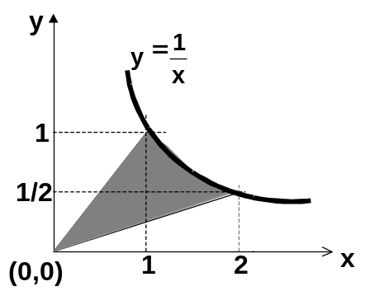Determinar, a través de la integración, el área definida por la figura dada :

- Determinar, si existen, Puntos críticos y valores máximos y/o mínimos para :

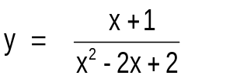

3) Resolver 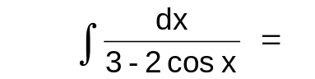

4) Un ganadero debe cercar dos campos de pastura rectangular de dimensiones “a” y “b”, con el lado común “a”. Si cada campo debe medir 400 m² de área. Determinar las dimensiones a y b de forma que las medidas del cercado sean las mínimas posibles

- Demostrar que la rectas tangentes en el origen, a las curvas:
4y³ – x²y – x + 5y = 0 y x⁴ – 4y³ + 5x + y = 0 son perpendiculares entre si.

Nota: La prueba tiene un valor total de 100 puntos.

